附件2

全国中小学生校外培训机构管理服务平台操作办法

目 录
1 前言 1
1.1 简介 1
1.2 产品中使用的术语 1
2 业务流程 2
3 管理平台主要功能 2
3.1 登录 2
3.2 区县级用户 4
3.2.1 校外培训机构信息登记 4
3.2.2 校外培训机构排查及整改信息登记 9
3.2.3 删除培训机构信息 11
3.2.4 网上投诉管理 11
3.2.5 区县下属单位管理 12
3.3 地市级、省级、部级用户 13
4 服务平台主要功能 14
4.1.1 机构查询 14
4.1.2 网上投诉 15

前 言

简介
根据《国务院办公厅关于规范校外培训机构发展的意见》精神，要面向社会公布校外培训机构黑白名单和学科类培训班详细信息，接受社会监督的同时，方便人民群众查询选择合规机构。同时，为构建校外培训机构长效管理机制，方便各地进行信息化管理，教育部决定建立全国中小学生校外培训机构管理服务平台（以下简称管理服务平台）。
管理服务平台包含服务平台和管理平台，实现排查登记、整改跟踪、信息公示、举报处罚等针对校外培训机构的全业务监管和服务。其中，服务平台面向公众提供机构查询和举报功能；管理平台提供校外培训机构排查和登记、审批备案、举报受理等功能。
平台管理用户分为四级，包括中央级、省级、地市级、区县级。系统使用用户有两类，一是校外培训机构，可申请办学许可审批、可申请学科类培训班备案，可进行举报；二是人民群众，可查询机构信息及学科类培训班信息，可进行举报。

产品中使用的术语
新增登记：添加校外培训结构注册登记信息。
培训机构排查：添加已排查的校外培训机构情况。
培训机构整改：对排查中发现问题的机构，建立整改台账，整改完成后填写验收意见完成验收，台账销号。

业务流程
部级、省级、地市级以指导监管为主，督促区域整改，能够对所辖范围内的摸排整改情况、审批情况、备案情况、举报情况进行分类数据统计。区县级登记、排查、整改流程如下：

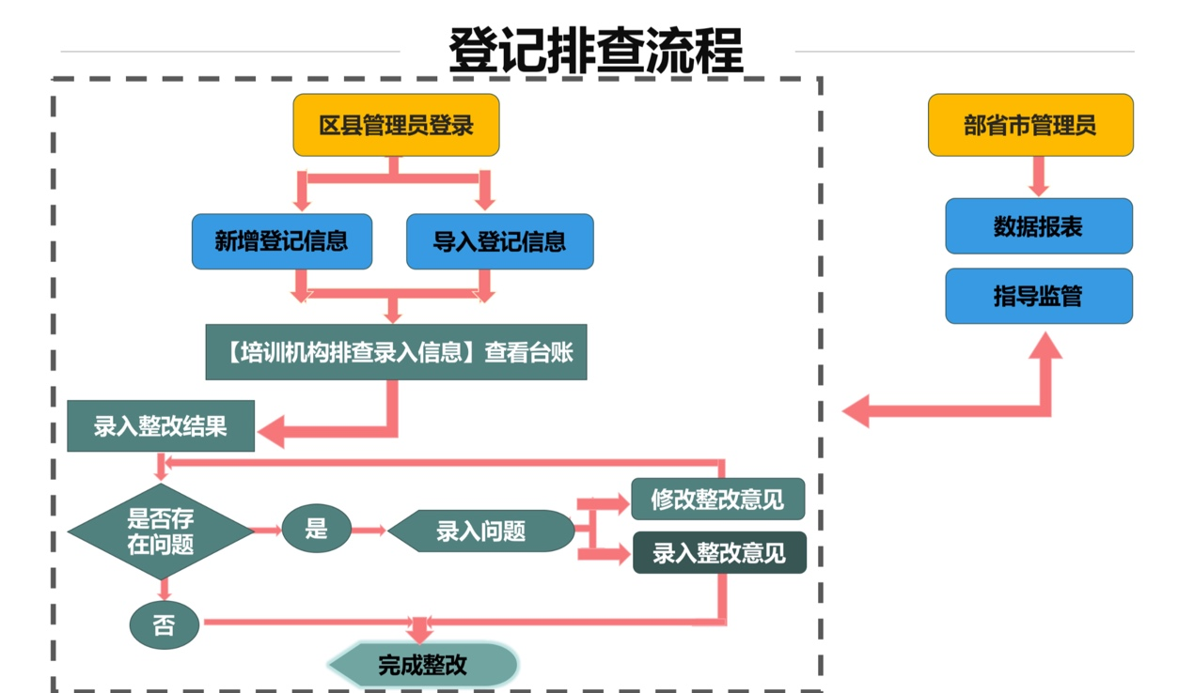

管理平台主要功能

登录
（1）打开首页地址：http://xwpx.emis.edu.cn
点击图标菜单[校外培训机构排查登记]输入用户名和密码登录。
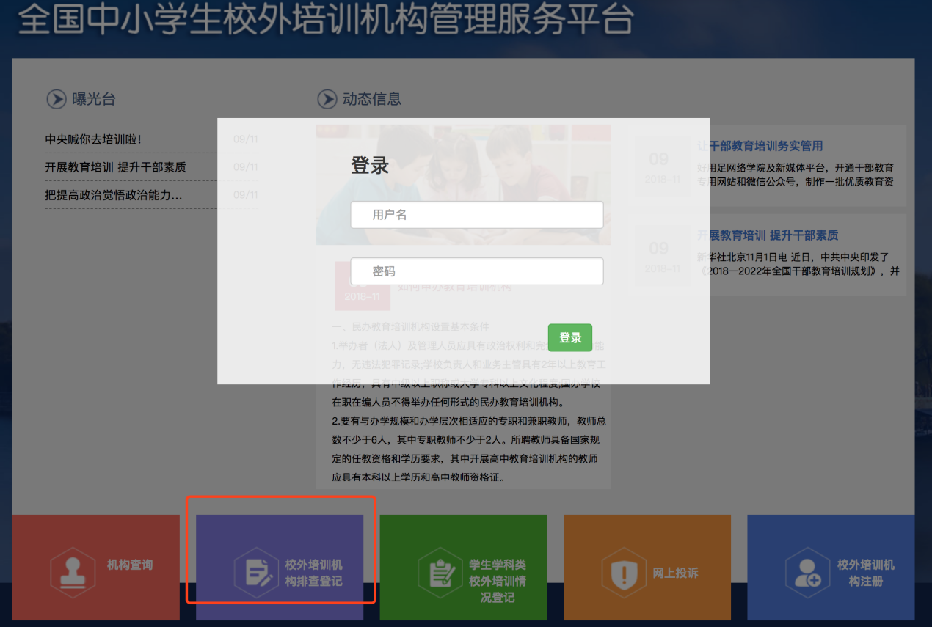

登录后进入校外培训机构登记列表页。
注意事项：如果要关闭该窗口，请点击窗口外其他区域。
（2）密码管理
系统提供用户密码修改功能，操作如下：
登录校外培训机构排查登记子系统用户名位置选择“修改密码”确认关闭
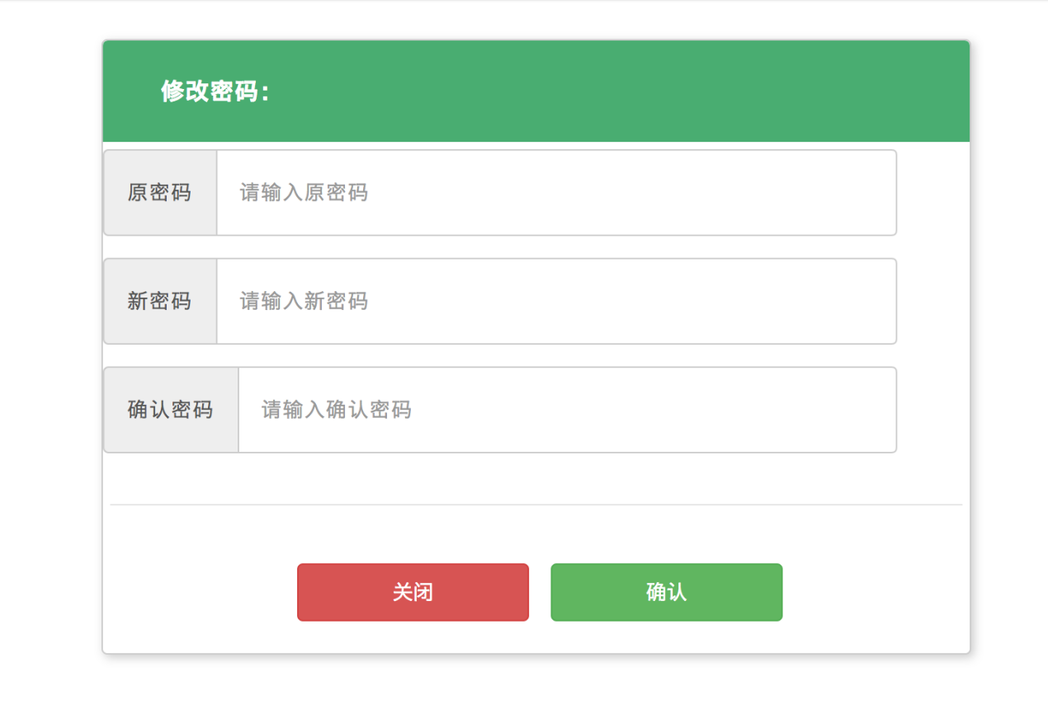

区县级用户

校外培训机构信息登记

机构信息查询
登录校外培训机构排查登记子系统[搜索]查询搜索列表中可查看机构名称，登记进度，登记单位等信息。
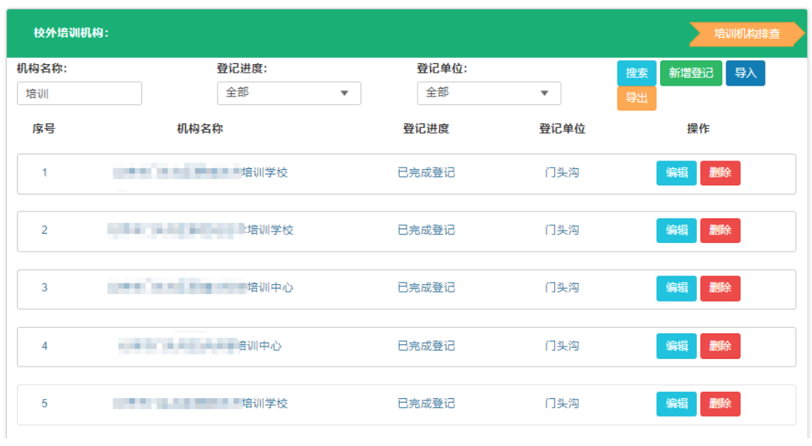

机构信息登记
登录校外培训结构排查登记子系统[新增登记]。
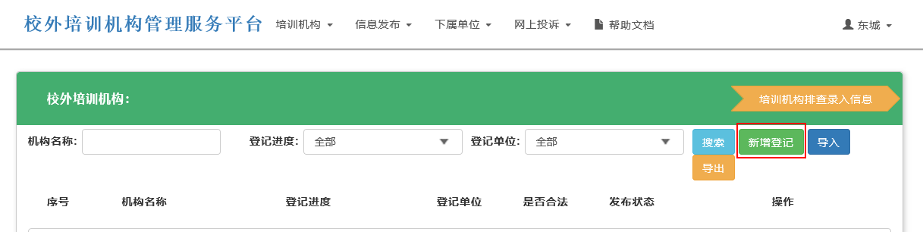

登记内容分为五部分登记信息：校外培训机构基本情况、办学资质、办学情况、中小学学科类培训情况、办学条件。

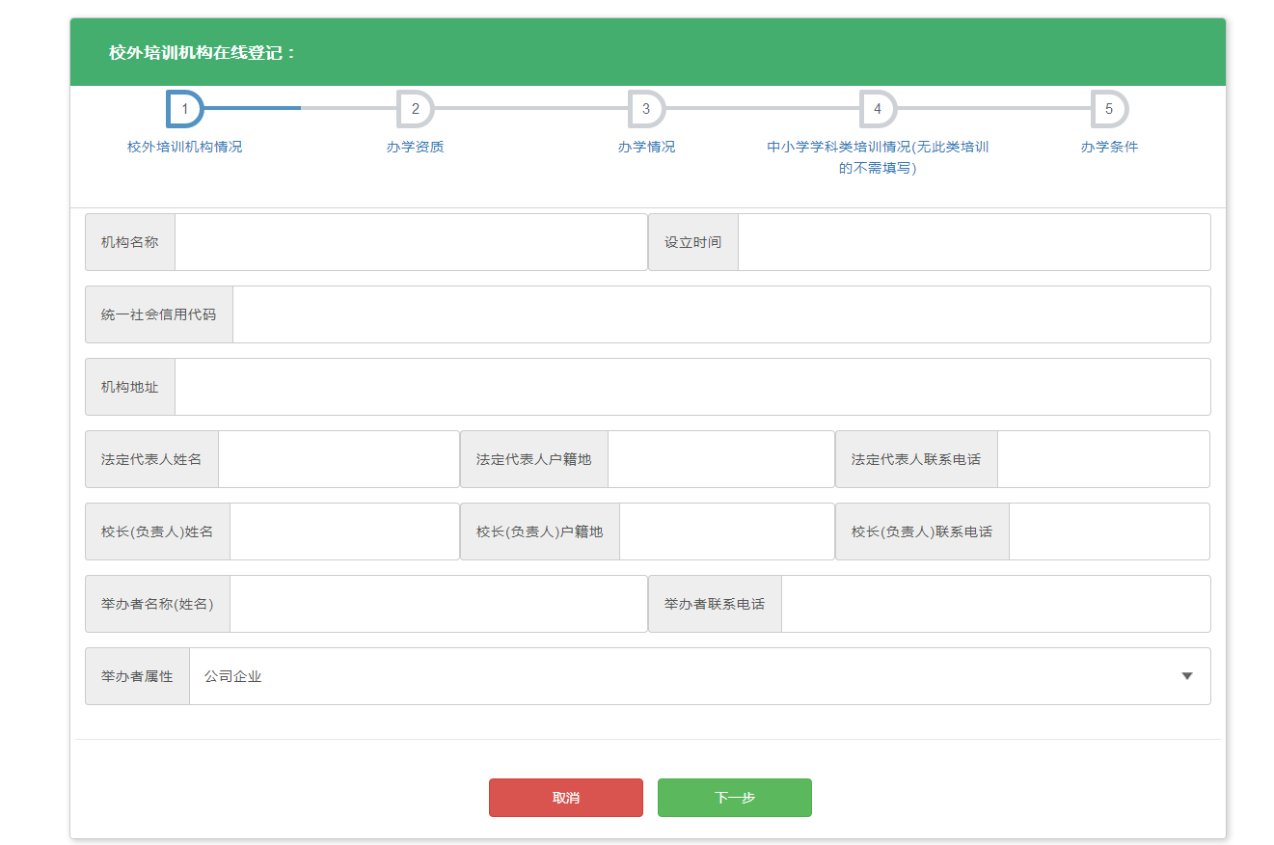

每一界面填写完成后，点击下一步，系统会自动保存当前界面信息，进入下一部分登记界面。

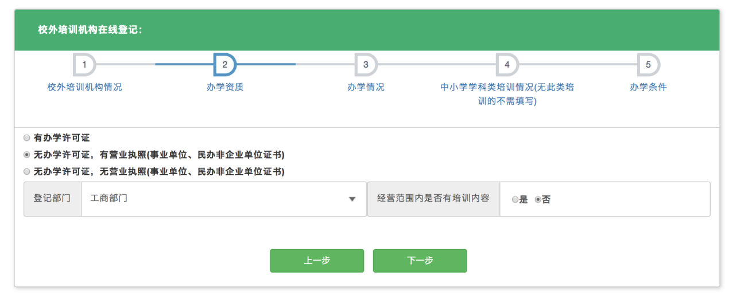
根据办学资质不同，用户需录入相应的登记信息才能进入下一步登记界面。

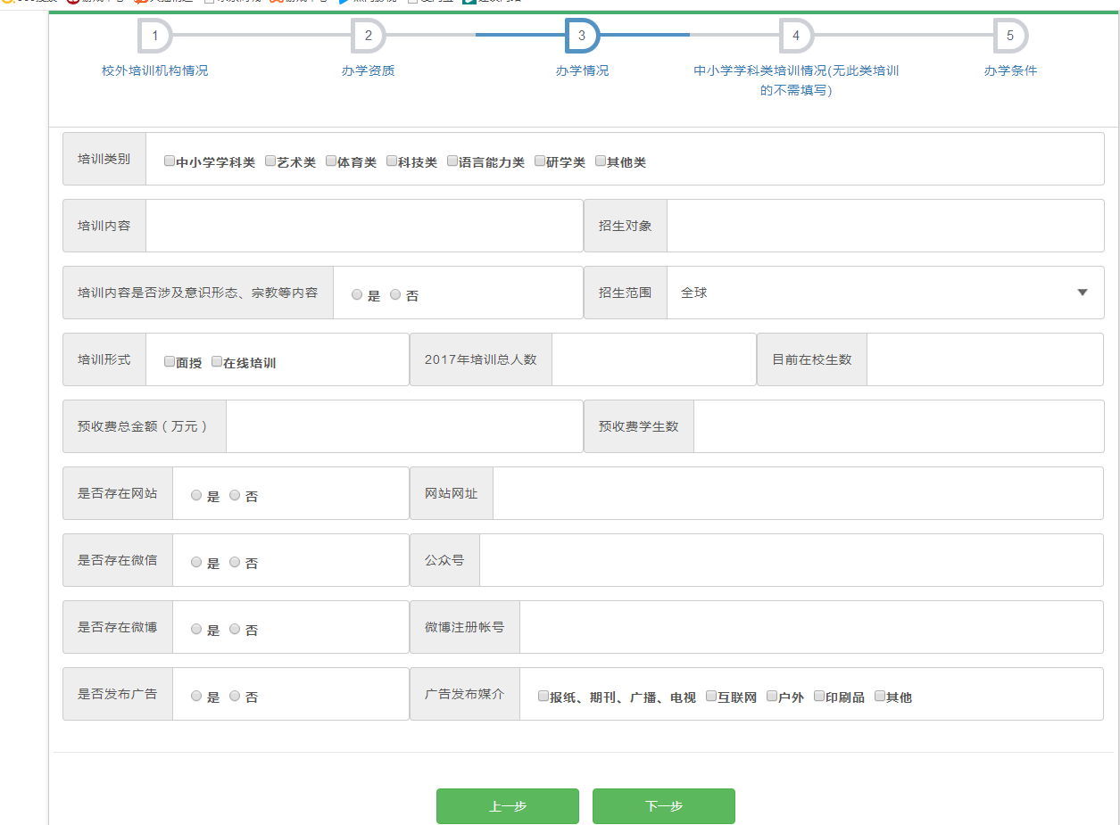
培训类别可以勾选多项，勾选“其他类”需用户根据实际情况填写相关培训类别。

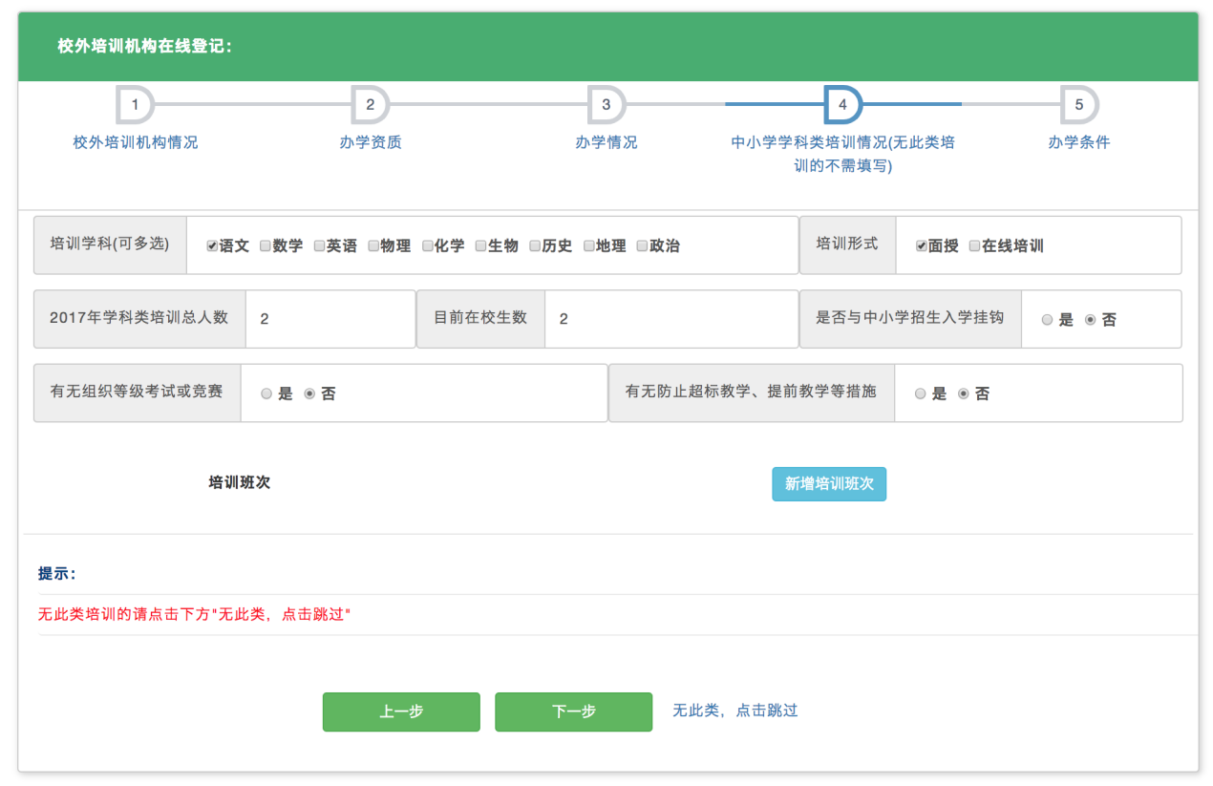
中小学学科类别培训情况
根据培训机构的实际登记信息情况，如果无“中小学学科类别培训”则可以直接跳过该页面。进入下一登记界面。

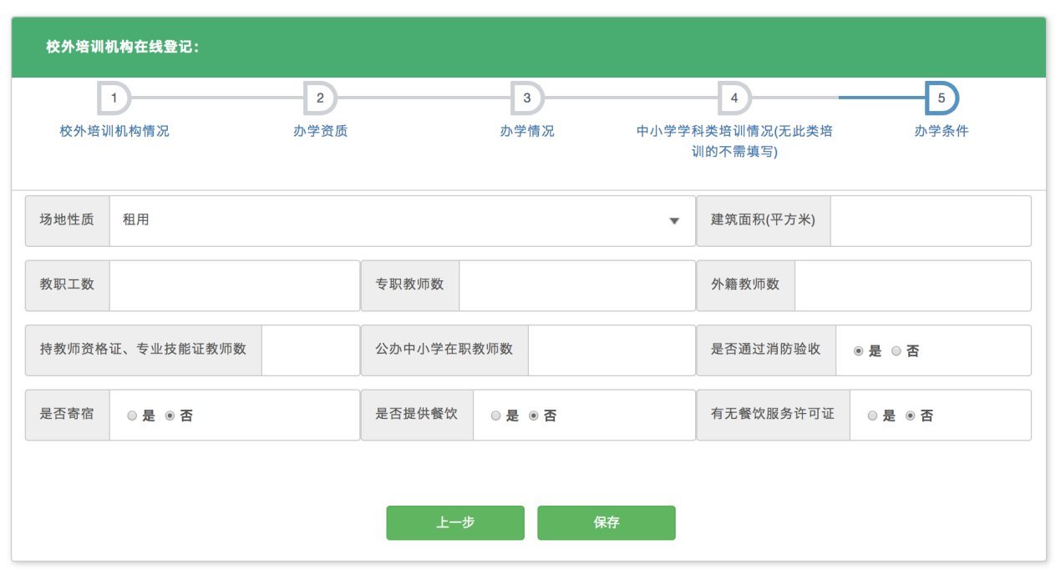
办学条件登记结束后，培训结构信息登记结束。用户需要修改查看可在[编辑]界面中操作。

机构信息批量导入
校外培训机构信息可批量导入，操作方式：点击导入，下载批量导入模板，将机构信息填入模板中提交即可导入。
注意：模板中的字段信息与新增登记功能中的字段一致，必填项也保持一致。
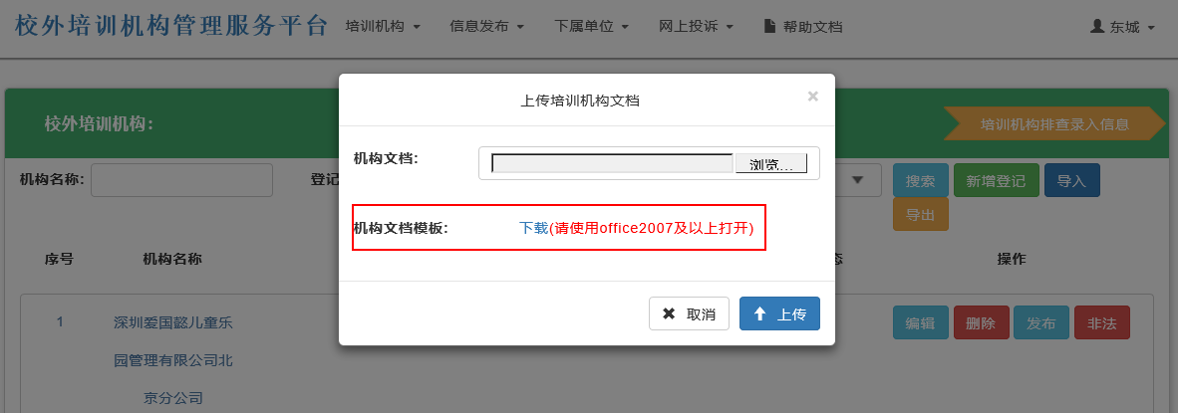

校外培训机构排查及整改信息登记

排查状态查询
登录校外培训机构排查登记系统培训机构排查列表；查询列表中能查看到机构的排查状态，排查情况，可进行的操作等信息。
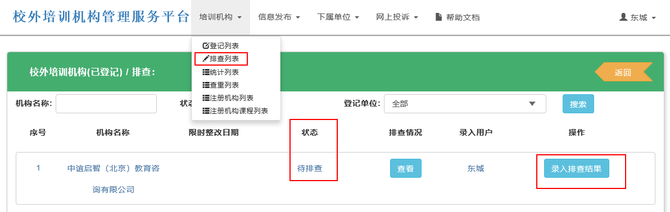

录入排查及整改结果
在查询列表中选择机构录入排查结果：

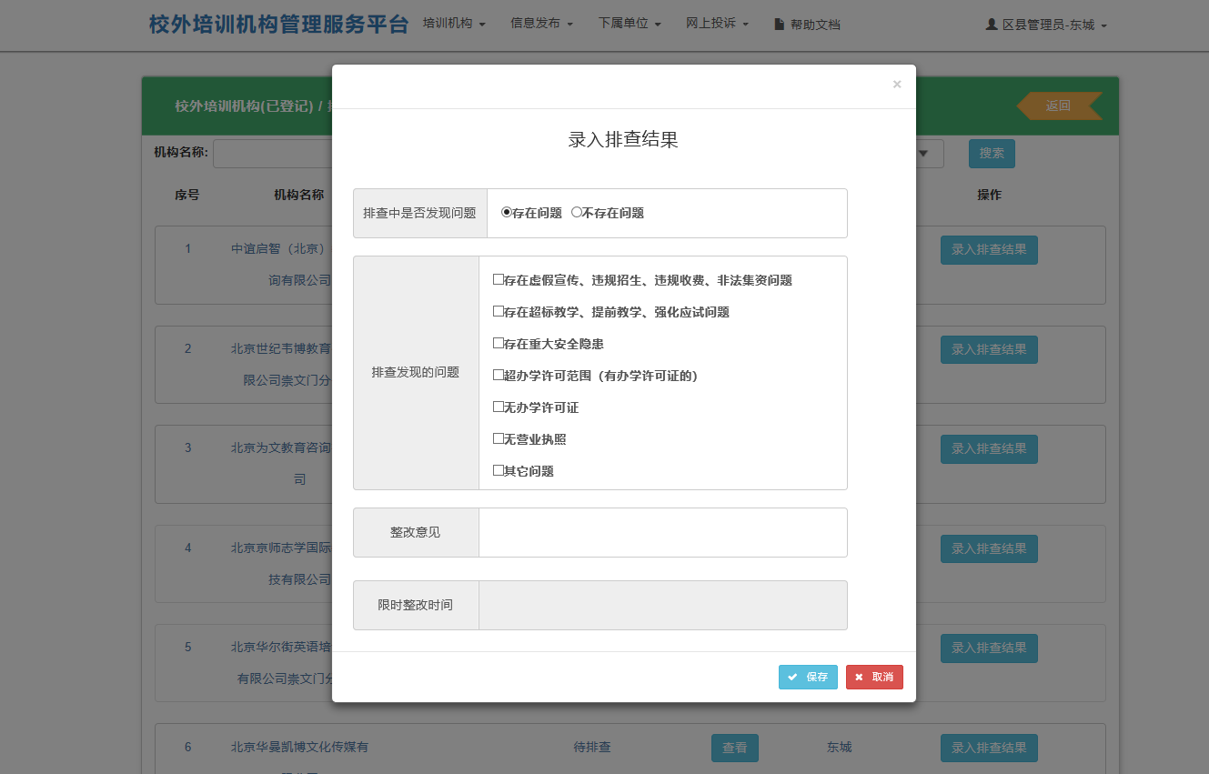

把相关的排查结果录入到系统中后，点击[查看]获取详细信息,若录入错误，可进行修改。
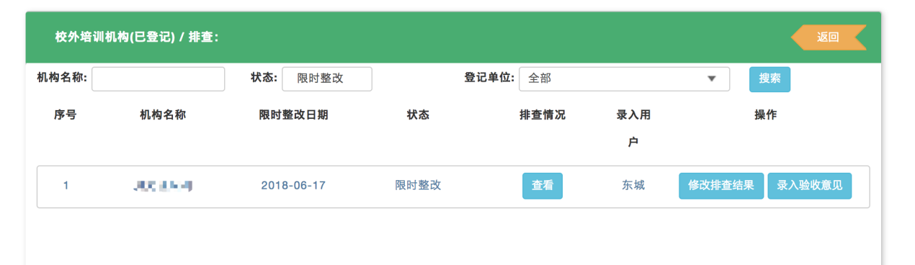

验收后，录入验收意见。
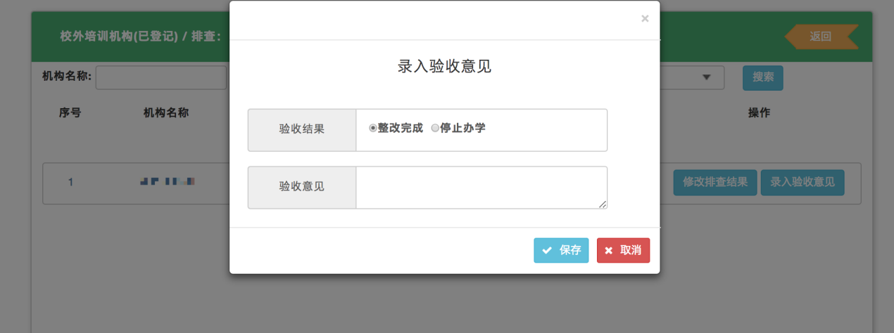

录入验收意见后，项目排查任务结束，整改完成。

删除培训机构信息
区县用户登录校外培训机构排查登记系统培训机构登记列表：
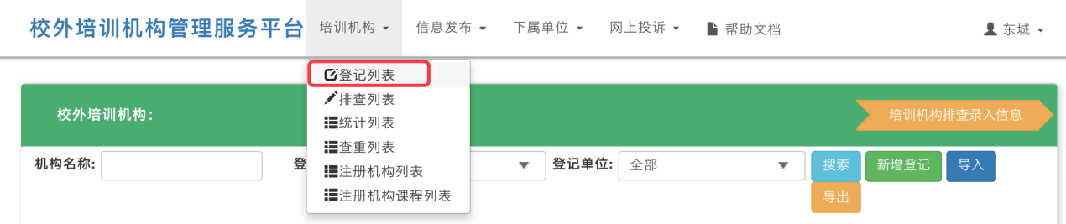
选择培训机构，可以进行删除操作。
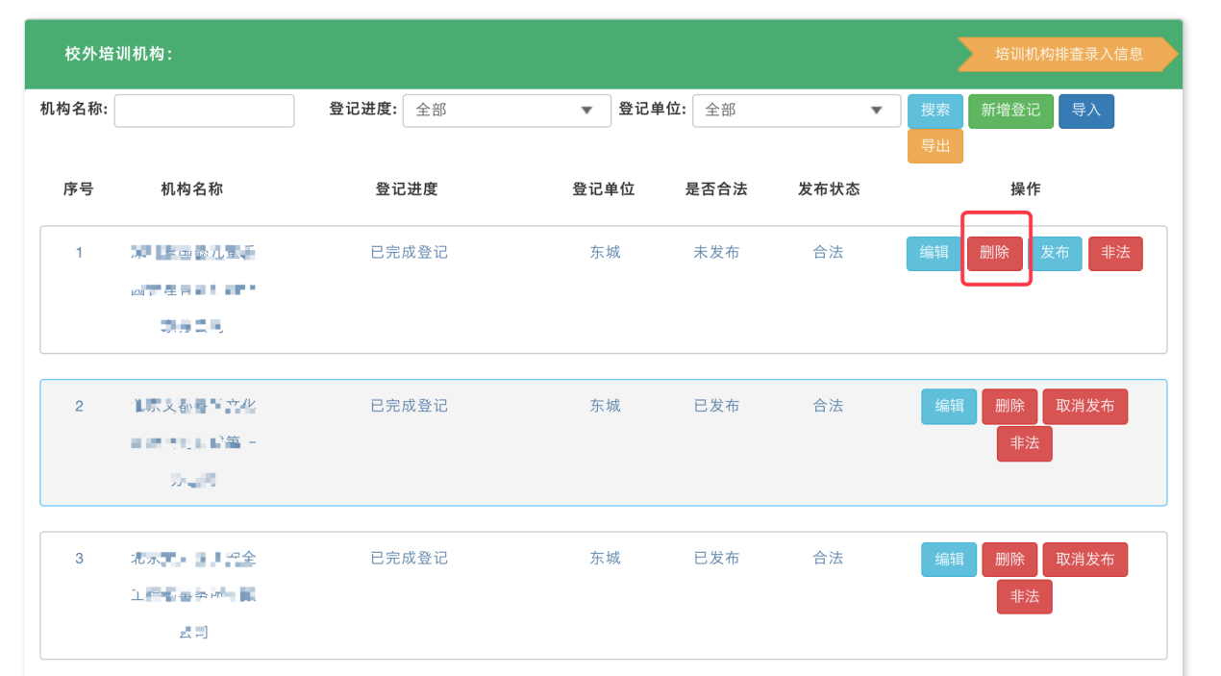
注意事项：删除确认后，培训机构登记信息和排查信息都会清空，无法恢复，请谨慎操作。

网上投诉管理
区县用户登录校外培训机构排查登记系统网上投诉，可以查看、处理公众投诉本区县培训相关事项的信息。

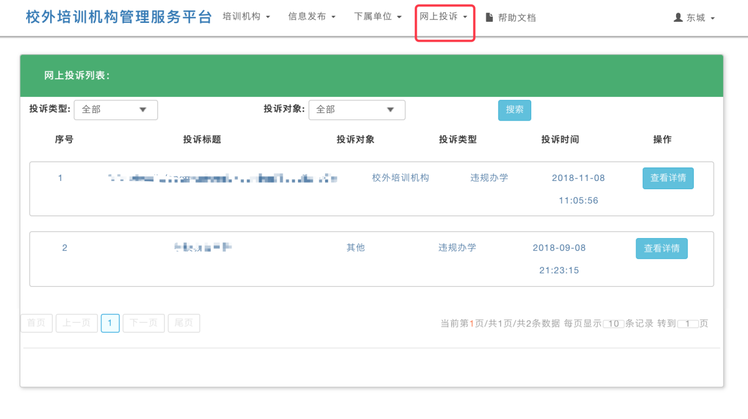

区县下属单位管理

查询单位用户
登录校外培训机构排查登记系统区县下属单位维护单位列表查询；查询列表中包含用户名称、启用状态，登录名等信息。
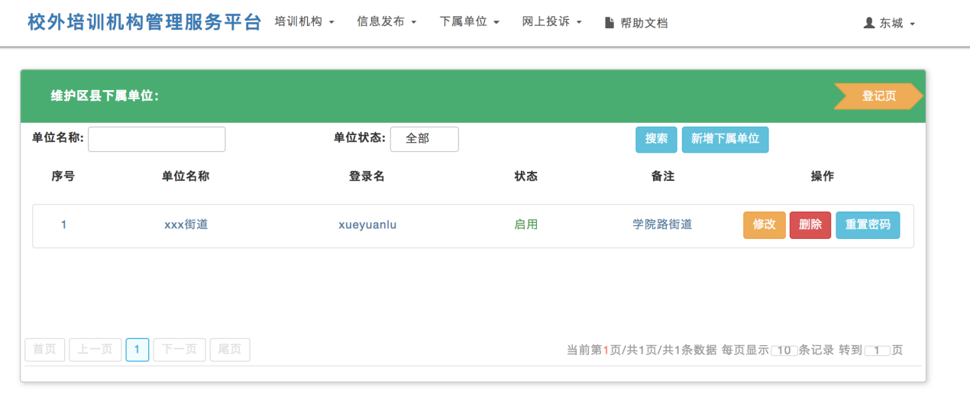

新增用户
登录校外培训机构排查登记系统区县下属单位维护单位列表新增下属单位；新增的单位可进行修改信息或删除。
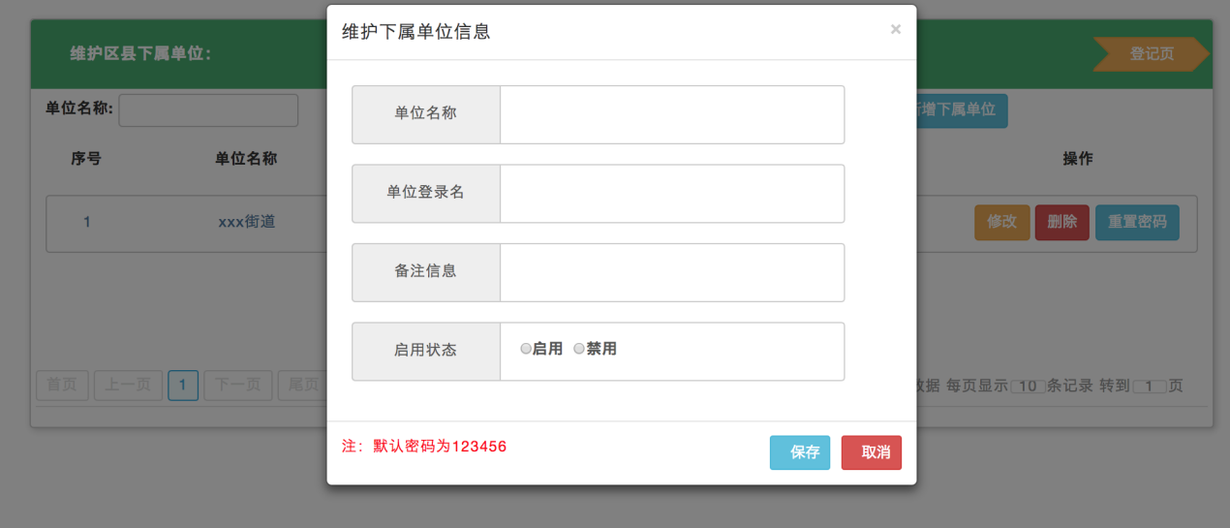
新增用户时可暂时禁用用户账号，用户统一默认密码为123456。

重置密码
单位用户在忘记密码时，由区级管理帮助重置密码，密码重置后还原为初始密码：123456

地市级、省级、部级用户
可查看地市级统计信息，监管整改过程，督促区域整改。
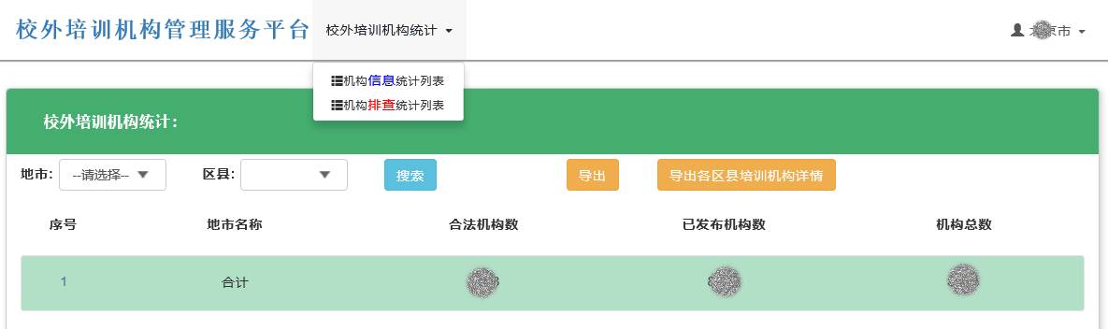
地市级用户
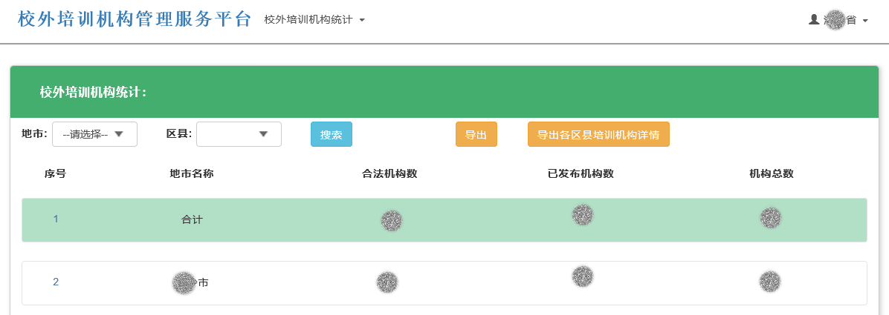
省级用户
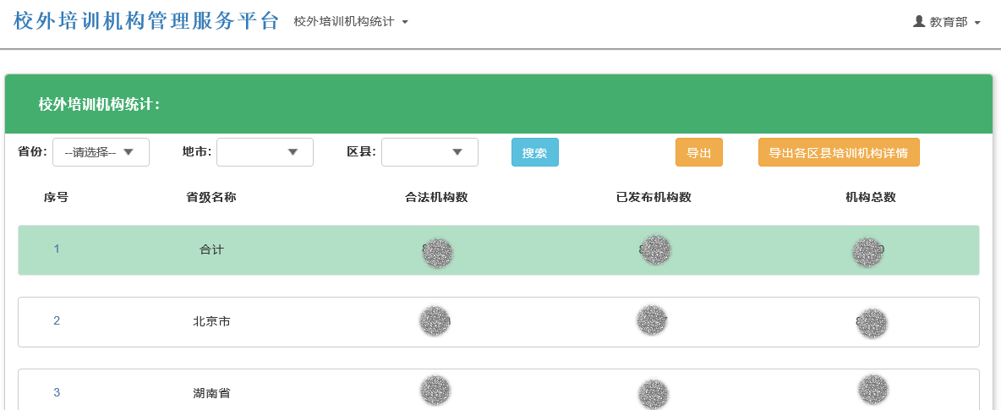
部级用户

服务平台主要功能

机构查询
面对社会公众，输入机构名称可查询该机构是否合法合规、办学许可信息、教师信息、所办学科类培训班备案名称等内容。
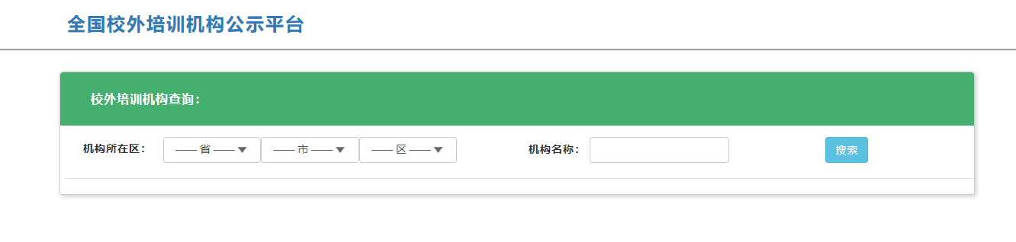
输入机构所在区县以及机构名称进行查询。
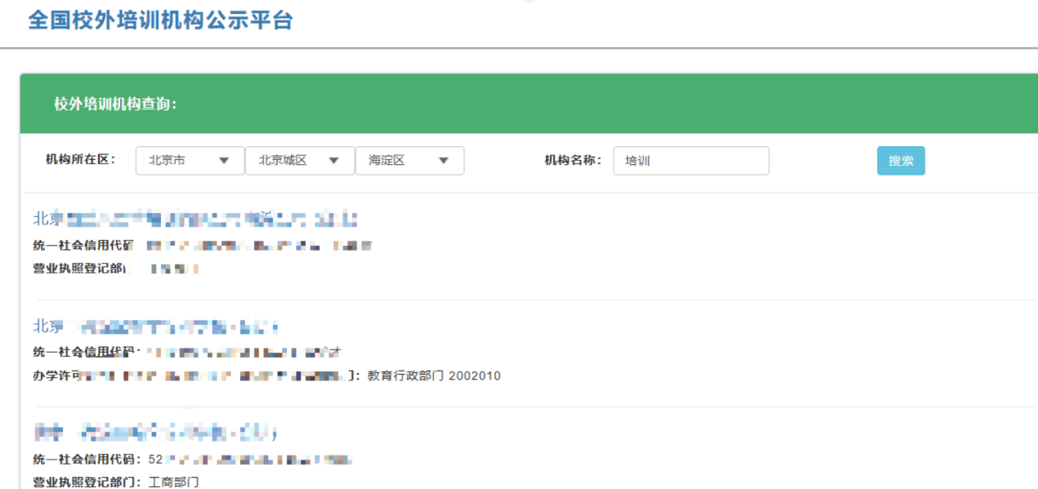

网上投诉
投诉人须实名填写联系人、联系方式，投诉对象（校外培训机构、公办学校、老师、其他）、投诉类型（违规办学、违规招生、其他），投诉机构所在区，投诉对象名称，投诉内容。

